化学教研组小报
第20期
2017年12月
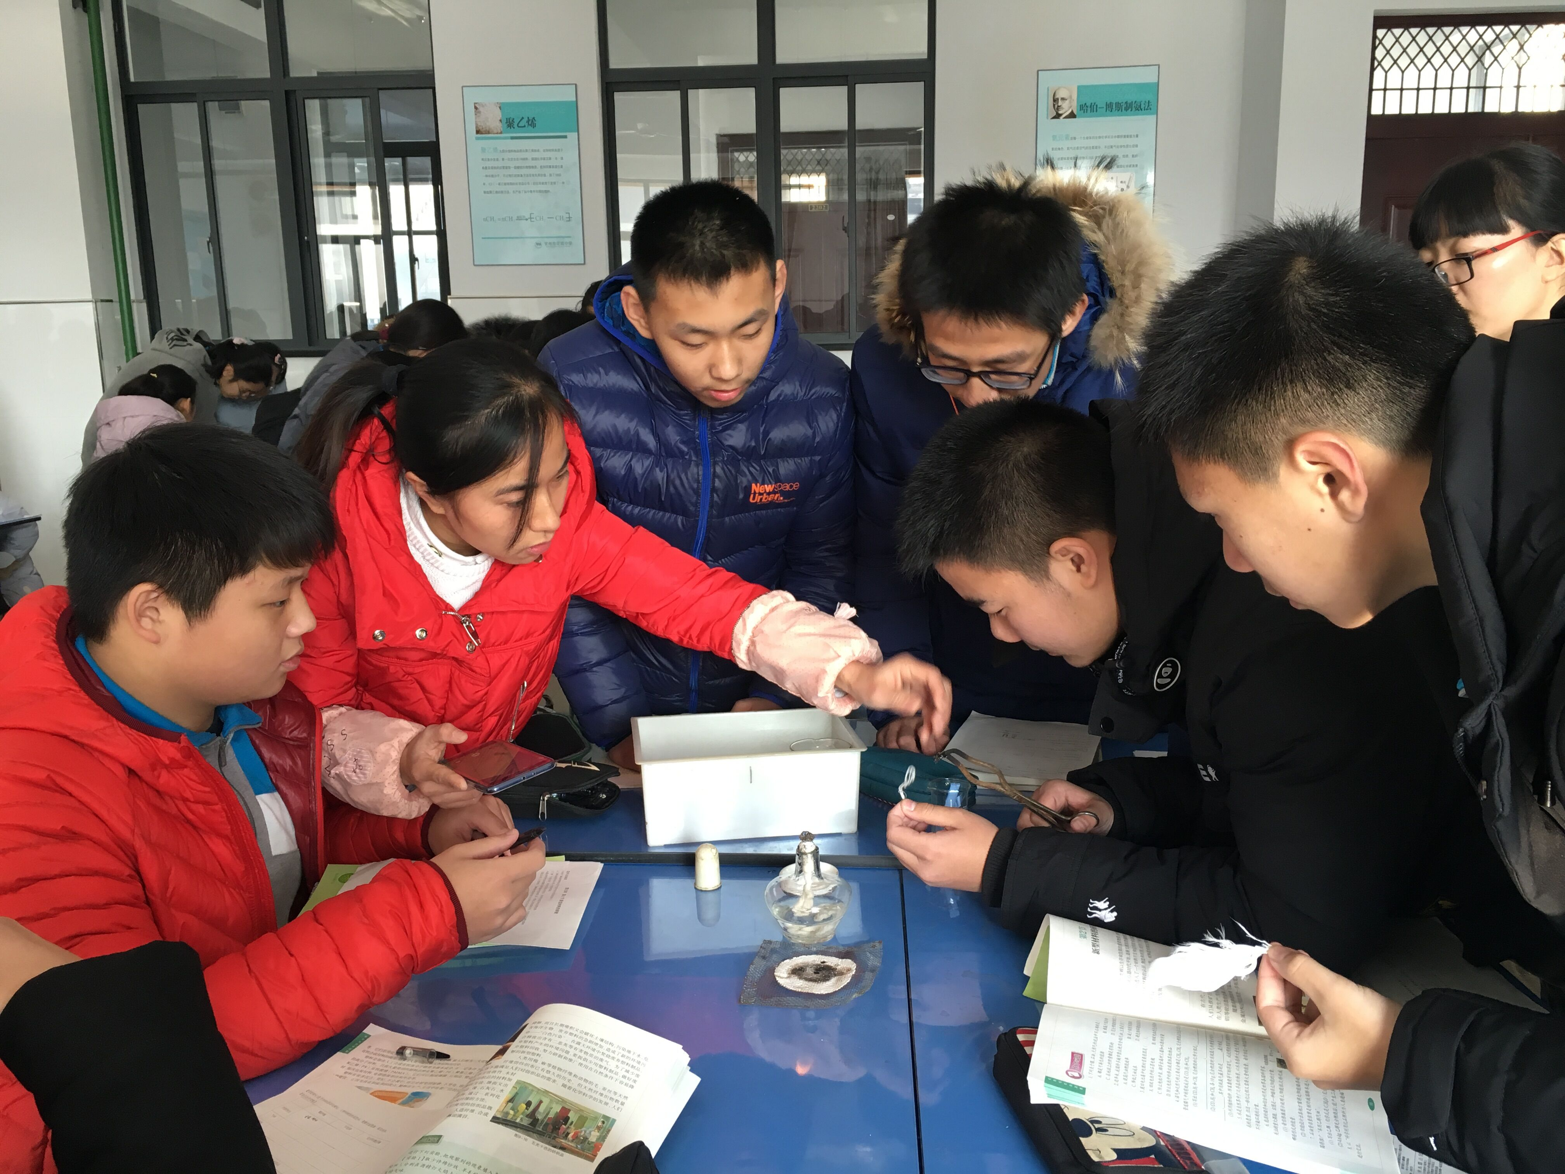
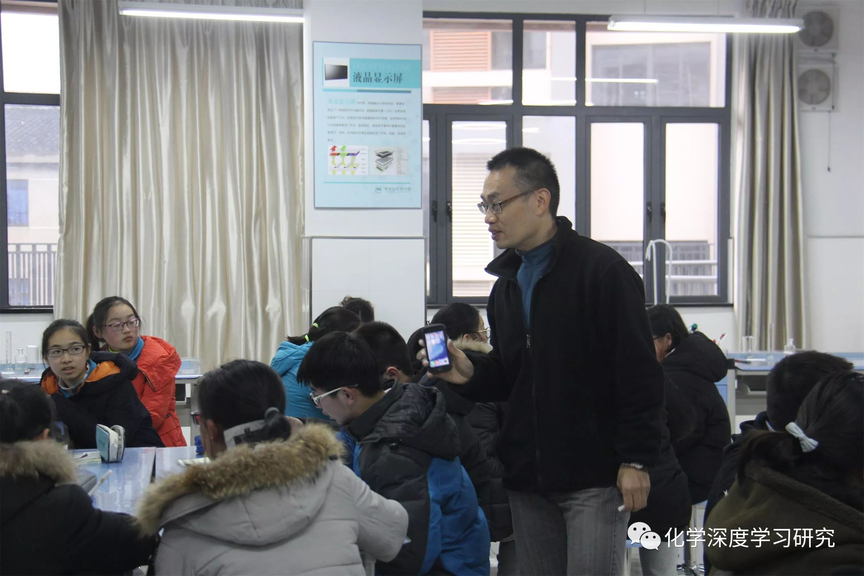
化学教研组小报
第12期
2016年12月
钢铁是这样炼成的 深度是这样圆满的
12月份是我们化学组的开课月、学习月。
常州市教科院附属中学联合李能国名教师工作室及陈广余名教师工作室于2017年12月14日展开了“基于学科教室的深度学习研究”的活动。作为名师工作室的蒋澄一老师执教的《金属的冶炼与利用》复习课，以现场演示发热包实验引入教学，不仅一下子抓住了学生的眼球，更重要的是整节课就紧紧围绕发热包这一主题，研究其主要成分、制取途径和定量测定。教学实践中，蒋老师经常问出“你知道了什么”“你还想问什么”“大家是不是要研究一下这个问题”等类似的问题，体现出蒋老师作为学生学习帮促者的身份；蒋老师及时引导学生对所学知识进行回顾梳理，形成解决发热包情境中相关问题的支架，很好地启迪了学生的思维，支撑了学生深度学习的进行。同时，课堂教学中恰当使用希沃技术，不仅拓展了学生的视界，更好地启迪了学生的思维。

花园湖塘相研红 新型材料知多少
2017年12月21日，常州市花园中学与武进区湖塘实验中学联合开展教学研究活动。本次活动的主题是“基于核心素养的课堂教学研究”，核心素养是学生应具备的能够适应终身发展和社会发展需要的必备品格和关键能力，其培养途径最终应落实于课程、课堂教学以及教师三个层面。基于核心素养的课堂是阳光的、灵动的，两个学校的老师各显神通，课堂风格迥异，可谓精彩纷呈。
我校许金霞老师和湖塘实验中学的曹老师以新型材料的研制为课题上了两堂精彩纷呈的同题异构课。许老师以笔的材料为切入点，利用各种多媒体、实验等手段，带领学生了解材料的发展史，学习材料的优缺点、分类和鉴别，最后还让同学们根据所学知识畅想未来需要什么样的材料。曹老师给我们带来了湖塘实验中学的特设教学方法，采用学案导学，翻转课堂，利用预学案，掌握了学生学习过程中的难点，在课堂上利用实验等方法帮助学生解决学习中的重难点。课后两校互相交流，感觉获益良多。
两次活动为我组教师搭建了一个交流学习的平台，在教学上得到提升，受益匪浅。

